新版邮箱绑定说明
新版邮箱的服务门户绑定是通过邮件的形式进行绑定的验证，具体绑定流程如下：
首先登录服务门户，在服务门户中点击“我的邮箱”，具体如下图。
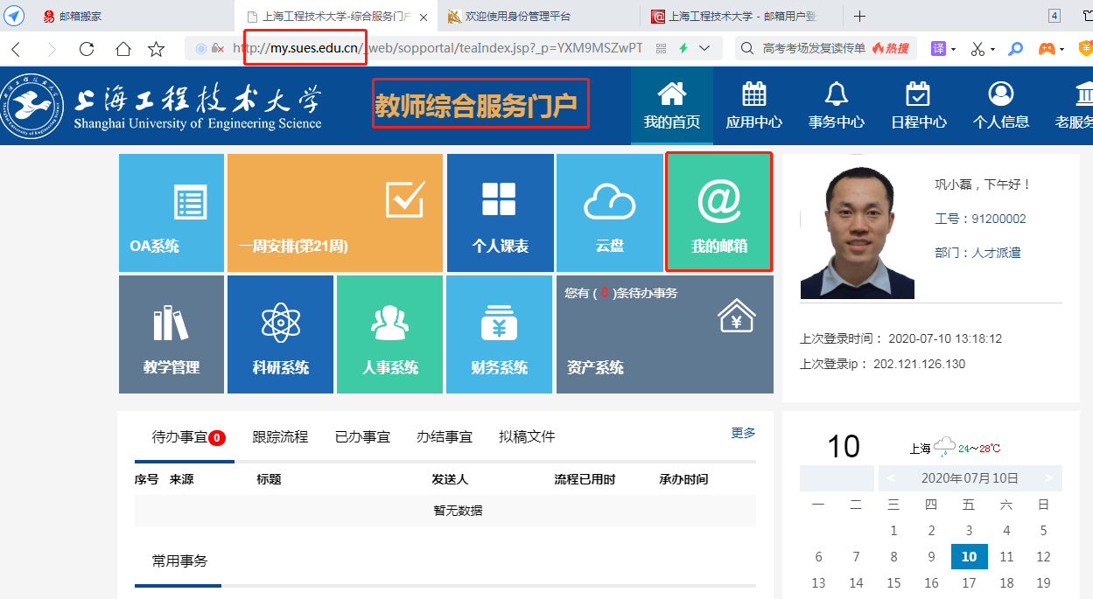
在跳出来的框里按照下图的格式输入自己的校园邮箱账号，并点击“获取邮箱验证码”。因为邮箱验证码是以邮件的形式发送到个人校园邮箱的，因此我们要登录校园邮箱获取验证码，校园邮箱可以通过网址（https://mail.sues.edu.cn/）进行登录
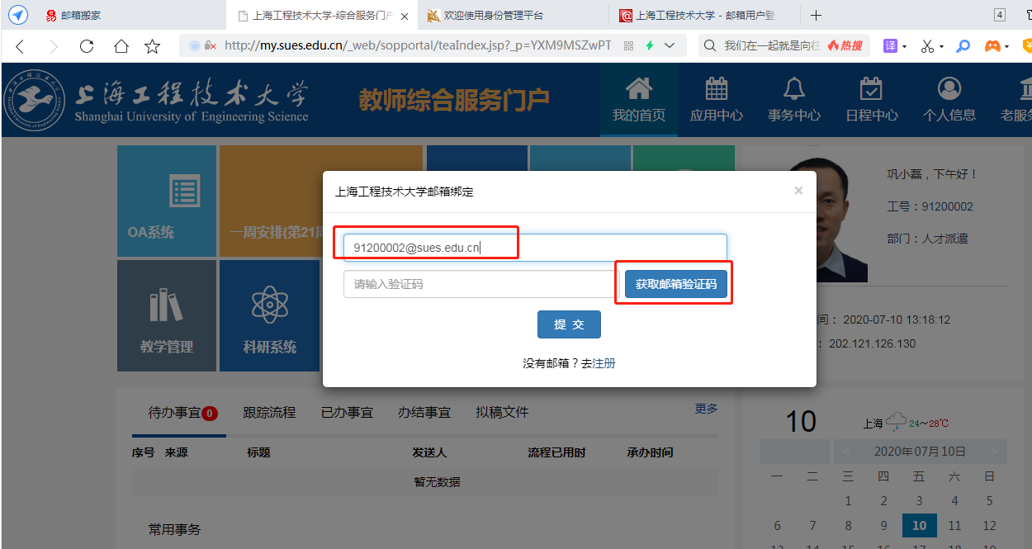

如下图，个人校园邮箱中会收到系统发来的一封验证码信息的邮件，将邮件中的验证码复制到上图中的验证码信息框中，然后点击提交并确定完成绑定。
